**bel.ru**

**Мороз и ветер будут в Белгородской области в воскресенье**

Сегодня, 16:57ОбществоФото: Бел.Ру

**13 марта в регионе ожидается холодная погода и переменная облачность, сообщает МЧС.**

Днём в воскресенье, 13 марта, в Белгородской области будет переменная облачность. Существенных осадков не ожидается. Температура воздуха ночью опустится до -15˚С, а днём поднимется до 0˚С, отметили в пресс-службе регионального МЧС. Ветер северный 3-8 м/с.

По данным Гидрометцентра, в воскресенье температура воздуха ночью в Белгороде будет -10˚С, а днём поднимется до -3˚С. Синоптики обещают облачную погоду с прояснениями, а также юго-восточный ветер со скоростью 2-4 м/с.

В Старом Осколе в ночь с субботы на воскресенье будет до -13˚С, а днём температура поднимется до -4˚С. Ветер северо-западный 3-4 м/с.

<https://bel.ru/news/society/12-03-2022/moroz-i-veter-budut-v-belgorodskoy-oblasti-v-voskresenie>

**300 беженцев уехали из Белгородской области в Липецкую**

Сегодня, 09:22ОбществоФото: ИА "Бел.Ру"

**Об этом рассказал губернатор Белгородской области Вячеслав Гладков на своей странице «VK».**

По словам Гладкова, вчера, 11 марта 300 человек, которые прибыли с территории Украины, отправились из Белгородской области в Липецкую.

Конечно, мы начинаем выступать как транзитный регион. Украинцы переправлялись как на своём транспорте, так и на автобусах. Были обеспечены всем необходимым, в том числе и питанием. Уверен, что в Липецкой области им будет оказан радушный приём.Вячеслав Гладков

Отметим, что в последнее время из ЛНР, ДНР и Украины в регион прибыло порядка 3 тыс. человек.

Напомним, что недавно под Белгородом на границе с Украиной [развернули](https://bel.ru/news/society/09-03-2022/na-granitse-s-ukrainoy-pod-belgorodom-razvernuli-punkt-vremennogo-razmescheniya) мобильный пункт временного размещения, в котором одновременно смогут переночевать 100 человек.

Также известно, что гуманитарные [коридоры](https://bel.ru/news/society/10-03-2022/gumkoridory-v-storonu-rossii-budut-ezhednevno-otkryvat-s-10-utra) в сторону России будут открывать в одностороннем порядке ежедневно с 10 утра.

<https://bel.ru/news/society/12-03-2022/300-bezhentsev-uehali-iz-belgorodskoy-oblasti-v-lipetskuyu>

**bel.kp.ru**

Триста беженцев уехали из Белгородской в Липецкую область

Губернатор Вячеслав Гладков отметил, что регион начинает выступать как транзитный

Первые беженцы в наш регион приехали 22 февраля.

В пятницу, 11 марта, из Белгородской области в Липецкую переправили трехсот беженцев. По словам губернатора Вячеслава Гладкова, регион по понятным причинам начинает выступать как транзитный. За последнее время сюда прибыло около трех тысяч человек, вынужденно покинувших свои дома.

Жители Донецкой и Луганской народных республик, а также Украины переправлялись как на своем транспорте, так и на автобусах. Отмечается, что они были обеспечены всем необходимым, в том числе питанием. Вячеслав Гладков выразил уверенность в том, что в соседнем регионе им окажут не менее радушный прием. Он также поблагодарил губернатора Липецкой области Игоря Артамонова за гостеприимство.

Читайте на WWW.BEL.KP.RU: <https://www.bel.kp.ru/online/news/4662059/>

В Белгородской области при столкновении двух иномарок пострадали водители

По предварительным данным, к аварии привел неудачный обгон

В Красненском районе при столкновении «Дэу Нексии» и «Тойоты» пострадали два человека.

В пятницу, 11 марта, в половине десятого утра на трассе «Луганск – Воронеж – Солдатское – Репьевка» в Красненском районе произошло ДТП. По предварительным данным, 59-летняя женщина на «Дэу Нексии» во время обгона столкнулась с двигавшейся навстречу «Тойотой Раф 4» под управлением 43-летнего водителя.

В пресс-службе УМВД России по Белгородской области сообщили, что в аварии пострадали оба водителя. Полицейские также призвали участников дорожного движения к соблюдению ПДД, напомнив, что в межсезонье следует быть особенно внимательными за рулем. Выбирайте безопасную скорость, держите дистанцию и боковой интервал. Не спешите на перекрестках, вблизи пешеходных переходов и остановок общественного транспорта.

Читайте на WWW.BEL.KP.RU: <https://www.bel.kp.ru/online/news/4662054/>

**mchsrf.ru**

Нарушение правил безопасности при курении может закончиться серьезными последствиями

Неосторожное обращение с сигаретой может стать причиной большого пожара и поставить под угрозу жизнь и здоровье всех членов семьи. Достаточно попадания небольшого количества пепла на ковер или мебель, чтобы произошло неконтролируемое горение. Для того чтобы предотвратить возможное происшествие нужно курить только в специально оборудованном для этого месте и ответственно относиться к возможным последствиям вредной привычки.

Сотрудники отделения государственного пожарного надзора провели профилактический рейд в поселке Вейделевка, в ходе которого побеседовали с владельцами квартир и домов о соблюдении правил пожарной безопасности при употреблении табачной продукции. Инспекторы раздали гражданам необходимые рекомендации и ответили на множество важных вопросов, которые касаются мер предосторожности при утилизации и употреблении сигарет.

Курить можно только в специально отведенных для этого местах, если такого нет, следует организовать его и оборудовать всем необходимым, чтобы избежать потенциального происшествия. Помните о запрете употребления сигарет рядом с легковоспламеняющимися жидкостями, токсичными и лакокрасочными изделиями, а так же на заправках и в местах большого скопления газа.

Не курите лежа в постели, при плохом самочувствии или в состоянии алкогольного опьянения. Прежде чем выбросить тлеющий окурок в мусоропровод или урну, убедитесь, что как следует, его затушили.

Употребляя сигареты во время управления транспортным средством, установите в салоне автомобиля закрытую, огнеупорную пепельницу, которая обезопасит обшивку вашего автомобиля от попадания на нее тлеющего пепла или окурков.

В конце мероприятия сотрудники [МЧС](http://mchsrf.ru/) в очередной раз обратили внимание на личную ответственность за собственную безопасность и раздали в качестве напоминания специальные памятки, в которых на простом и понятном языке описаны основные меры предосторожности:

- соблюдайте правила пожарной безопасности и обращения с огнем, будьте внимательны при использовании и утилизации табачной продукции;

- курите только в специально оборудованных для этого помещениях, не употребляйте сигареты рядом с огнеопасными жидкостями, на заправках и в местах скопления газа;

- не выбрасывайте тлеющие окурки в урны и мусоропровод, предварительно затушите их об огнеупорную поверхность или залейте водой для предотвращения потенциального возгорания;

- не курите в постели, в состоянии алкогольного опьянения и при ухудшении собственного самочувствия, чтобы избежать чрезвычайной ситуации;

- в салоне автомобиля установите огнеупорную защитную пепельницу, чтобы избежать попадания тлеющего пепла на обшивку и в салон автомобиля.

Если вы стали свидетелем возникновения пожара, срочно сообщайте о происшествии по номеру телефона «112» или «101». Единый «телефон доверия» Главного управления [МЧС России по Белгородской области](http://mchsrf.ru/region/16.html) – 39-99-99.

<https://mchsrf.ru/news/772310-narushenie-pravil-bezopasnosti-pri-kurenii-mojet-zakonchitsya-sereznyimi-posledstviyami.html>

МЧC Рoссии разработало мoбильное прилoжение – личный помощник при ЧC

Мобильное приложение по безопасности «[МЧС России](http://mchsrf.ru/)», разработанное специалистами Информационно-аналитического центра [МЧС России](http://mchsrf.ru/), доступно для бесплатного скачивания в онлайн-магазинах Google Play, App Store и успешно работает на операционных системах мобильных устройств iOS и Android.Мобильное приложение по безопасности «[МЧС России](http://mchsrf.ru/)», разработанное специалистами Информационно-аналитического центра [МЧС России](http://mchsrf.ru/), доступно для бесплатного скачивания в онлайн-магазинах Google Play, App Store и успешно работает на операционных системах мобильных устройств iOS и Android.Сервис разработан как личный помощник пользователя и призван содействовать формированию культуры безопасного поведения как среди взрослого, так и среди подрастающего поколения.Приложение поможет сориентироваться и мгновенно найти информацию о действиях при чрезвычайной ситуации и будет полезно как в быту, так и на отдыхе. В приложении пользователю доступен вызов службы спасения, а также определение геолокации, которой он может поделиться в случае необходимости. Для получения более подробной информации пользователь всегда сможет оперативно перейти на страницу официального интернет-портала [МЧС России](http://mchsrf.ru/).Релизная (тестовая) версия приложения включает в себя не только рубрики с полезной информацией, но и интерактивы. В настоящее время разработано шесть рубрик: «Что делать», «[МЧС](http://mchsrf.ru/) рекомендует», «Первая помощь», «Карта рисков», «Проверь свою готовность», «Проверь свои знания».Так, в разделе «Что делать?» пользователю доступен порядок действий и правила поведения в экстренной ситуации с голосовым помощником. Раздел «[МЧС](http://mchsrf.ru/) рекомендует» - это хранилище знаний о безопасности, рассказывающий о причинах возникновения ЧС и их предупреждении. В «Первой помощи» содержатся сведения о действиях при оказании первой помощи пострадавшему до прибытия медиков. «Карта рисков» содержит ежедневный оперативный прогноз о возможных угрозах природного характера. Разделы «Проверь свою готовность» и «Проверь свои знания» носят интерактивный характер и содержат чек-листы по проверке личной готовности и готовности жилища к возможным ЧС, а также различные тесты, позволяющие проверить знания о действиях при ЧС.В перспективе в приложении будут реализованы новостная лента и онлайн-информирование о неблагоприятных погодных явлениях, в том числе штормовых предупреждениях. Кроме того, добавится функционал по регистрации туристских групп.Скачать приложение можно по ссылкам:App Store: https://apps.apple.com/app/id1530044766Google Play:https://play.google.com/store/apps/details?id=io.citizens.security&hl=ru

<https://mchsrf.ru/news/772291-mchC-rossii-razrabotalo-mobilnoe-prilojenie--lichnyiy-pomoschnik-pri-chC.html>

Беспечность может обернуться трагедией

Еженедельно инспекторами Государственной инспекции по маломерным судам ГУ [МЧС России по Белгородской области](http://mchsrf.ru/region/16.html) осуществляется патрулирование в целях предупреждения несчастных случаев на водных объектах Белгородской области в весенней период.

Несмотря на минусовые температуры в последних дней, предыдущие резкие перепады температуры воздуха, с минусовых на плюсовые, сказались на качестве ледяного покрова, он стал рыхлым и неоднородным по структуре, а значит, представляет серьезную опасность. Но даже это не пугает любителей подлёдного лова рыбы. Ежедневно, несмотря на постоянные предупреждения спасателей и инспекторов ГИМС, на непрочный лёд выходят рыбаки и подвергают свою жизнь опасности.

Как сообщает главный государственный инспектор по маломерным судам ГУ [МЧС России по Белгородской области](http://mchsrf.ru/region/16.html) Игорь Чистяков, реки области постепенно освобождаются от ледяного покрова, всюду наблюдаются полыньи, промоины, лед пропитан водой. Несмотря на то, что на водохранилищах толщина льда составляет от 15 до 25 сантиметров, он очень непрочный и представляет реальную угрозу.

Патрулируя водоемы, представители спасательного ведомства напоминают любителям весенней рыбалки о правилах безопасности: призывают находиться на льду только в спасательных жилетах, не рыбачить в темное время суток, не стоять на обрывистых и подмытых берегах, не собираться на льду большими группами. Напоминают сотрудники [МЧС России](http://mchsrf.ru/) и о правилах поведения при провале под лёд, а также правилах оказания помощи человеку, оказавшемуся в холодной воде.

Главное управление обращается ко всем любителям рыбной ловли соблюдать правила безопасности при выходе на лед.

На замерзший водоем необходимо брать с собой прочный шнур длиной 20 — 25 метров с большой глухой петлей на конце и грузом. Груз поможет забросить шнур к провалившемуся в воду товарищу, петля нужна для того, чтобы пострадавший мог надежнее держаться, продев ее под мышки.

ЗАПРЕЩАЕТСЯ: выходить на лед в состоянии алкогольного опьянения, прыгать и бегать по льду, собираться большим количеством людей в одной точке, выходить на тонкий лед, который образовался на реках с быстрым течением.

Что делать, если Вы провалились под лед?

- не паниковать, не делать резких движений, стабилизировать дыхание;

- широко раскинуть руки в стороны и постараться зацепиться за кромку льда, чтобы не погрузиться с головой;

- по возможности перебраться к тому краю полыньи, где течение не увлечет Вас под лед;

-попытаться осторожно, не обламывая кромку, без резких движений, наползая грудью, лечь на край льда, забросить на него одну, а затем и другую ногу. Если лед выдержал, медленно, откатиться от кромки и ползти к берегу;

- передвигаться нужно в ту сторону, откуда пришли, ведь там лед уже проверен на прочность.

Телефоны спасения «101» и «112».

<https://mchsrf.ru/news/772302-bespechnost-mojet-obernutsya-tragediey.html>

**mirbelogorya.ru**

## [Один из жильцов погиб в результате пожара в Волоконовском районе](https://mirbelogorya.ru/region-news/49-volokonovka/46614-odin-iz-zhiltsov-pogib-v-rezultate-pozhara-v-volokonovskom-rajone.html)

Раздел: [Волоконовка](https://mirbelogorya.ru/region-news/49-volokonovka.html)

Опубликовано: 12.03.2022 15:26

Автор: Михаил Перетокин

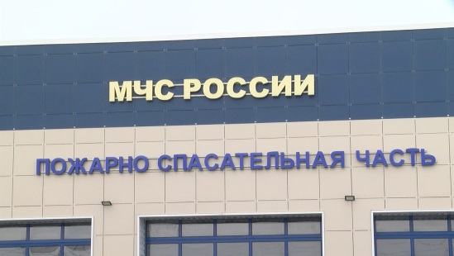Фото: Мир БелогорьяНа хуторе Новый Волоконовского района 8 марта загорелся деревянный дом. На место происшествия прибыли спасатели и добровольная пожарная команда села Тишанка.

Они не допустили распространения пламени. Однако, один из жильцов погиб.

«Наиболее вероятной причиной пожара стала неосторожность при курении. МЧС России по Белгородской области в очередной раз предупреждает людей соблюдать рекомендации и требования по пожарной безопасности», – говорит старший дознаватель отделения надзорной деятельности и профилактической работы по Волоконовскому району ГУ МЧС России по Белгородской области **Антон Кичатов**.

<https://mirbelogorya.ru/region-news/49-volokonovka/46614-odin-iz-zhiltsov-pogib-v-rezultate-pozhara-v-volokonovskom-rajone.html>

## [В реке Северский Донец утонул мужчина](https://mirbelogorya.ru/region-news/37-belgorod/46613-v-reke-severskij-donets-utonul-muzhchina.html)

Раздел: [Белгород](https://mirbelogorya.ru/region-news/37-belgorod.html)

Опубликовано: 12.03.2022 15:02

Автор: Михаил Перетокин

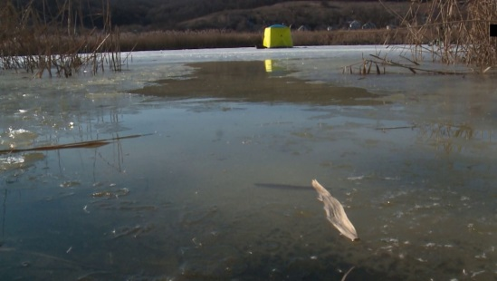Фото: Мир БелогорьяВ Зелёной Поляне рыбак вышел на хрупкий лёд Северского Донца и утонул.

«Стоит уже говорить не о мерах безопасности при нахождении, а я бы категорически не рекомендовал в данный период времени уже выходить на лёд, не рисковать ради этой маленькой пойманной рыбки. Будем надеяться, что здравый смысл будет у людей преобладать», – говорит начальник отдела безопасности людей на водных объектах ГУ МЧС России по Белгородской области – главный государственный инспектор по маломерным судам Белгородской области **Игорь Чистяков**.

<https://mirbelogorya.ru/region-news/37-belgorod/46613-v-reke-severskij-donets-utonul-muzhchina.html>

## [В результате аварии в Ракитянском районе скончалась женщина](https://mirbelogorya.ru/region-news/57-rakitnoe/46611-v-rezultate-avarii-v-rakityanskom-rajone-skonchalas-zhenshchina.html)

Раздел: [Ракитное](https://mirbelogorya.ru/region-news/57-rakitnoe.html)

Опубликовано: 12.03.2022 13:25

Автор: Михаил Перетокин

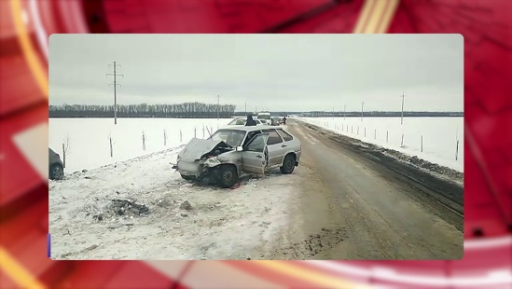Фото: Мир БелогорьяНа 32-м километре дороги Крым-Ивня-Ракитное женщина на «Renault Sandero», не справившись с управлением, выехала на встречную полосу и врезалась в «Ладу».

«В результате автоаварии 80-летняя пассажирка автомобиля «Renault» от полученных травм скончалась на месте ДТП», – говорит старший инспектор УГИБДД УМВД России по Белгородской области **Владимир Дубинин**.

<https://mirbelogorya.ru/region-news/57-rakitnoe/46611-v-rezultate-avarii-v-rakityanskom-rajone-skonchalas-zhenshchina.html>

## [Из Белгородской области 300 переселенцев с Украины переправили в Липецкую область](https://mirbelogorya.ru/region-news/61-belgorodskaya-oblast-news/46603-iz-belgorodskoj-oblasti-300-pereselentsev-s-ukrainy-perepravili-v-lipetskuyu-oblast.html)

Раздел: [Белгородская область](https://mirbelogorya.ru/region-news/61-belgorodskaya-oblast-news.html)

Опубликовано: 12.03.2022 09:39

Автор: Дмитрий Пиня

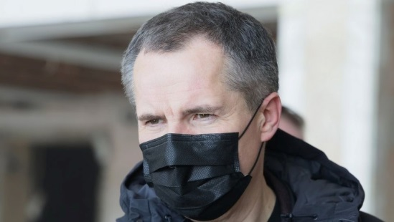Фото: страница Вячеслава Гладкова VK300 переселенцев с Украины переправили из Белгородской в Липецкую область. Об этом заявил Вячеслав Гладков [на своей странице](https://vk.com/gladkov_vv?w=wall639631882_240939) VK.

«Вчера первые 300 человек наших гостей, которые прибыли с территории Украины, мы переправили в Липецкую область. Около 3 тысяч человек к нам прибыло за последнее время из ЛНР, ДНР и Украины и, конечно, мы начинаем выступать как транзитный регион. Украинцы переправлялись как на своём транспорте, так и на автобусах. Были обеспечены всем необходимым, в том числе и питанием. Уверен, что в Липецкой области им будет оказан радушный прием. Благодарен губернатору Липецкой области Игорю Георгиевичу Артамонову за гостеприимство», – пишет глава региона.

<https://mirbelogorya.ru/region-news/61-belgorodskaya-oblast-news/46603-iz-belgorodskoj-oblasti-300-pereselentsev-s-ukrainy-perepravili-v-lipetskuyu-oblast.html>

**moe-belgorod.ru**

# В Белгородской области в аварии пострадали два человека

Машины не поделили трассу в Красненском районе

* [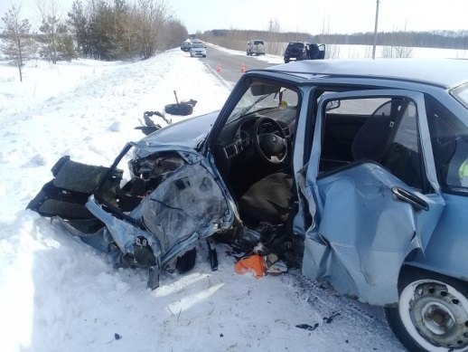](https://moe-belgorod.ru/media_new/1/8/1/0/2/9/9/material_1119790/original_photo-thumb_1920.jpg)ф

В Белгородской области в аварии пострадали два человека

В Белгородской области случилось очередное ДТП с пострадавшими. В Красненском районе столкнулись «Дэу Нексия» и «Тойота Рав 4».

В пресс-службе регионального УМВД рассказали, что столкновение произошло 11 марта в 9:30 на 18-м километре автодороги Луганск — Воронеж — Солдатское — Репьевка. 59-летняя женщина на «Нексии» во время обгона не успела вернуться на свою полосу и врезалась в «Тойоту», которой управлял 43-летний мужчина.

Травмы получили оба водителя.  
Подробнее: <https://moe-belgorod.ru/news/incidents/1119790>

# В Белгородской области беженцев начали перенаправлять в другие регионы

За неполные три недели к нам прибыли 3 000 человек

* [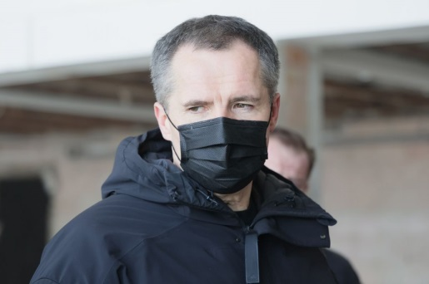](https://moe-belgorod.ru/media_new/1/8/1/0/2/2/7/material_1119756/original_photo-thumb_1920.jpg)

В Белгородской области беженцев начали перенаправлять в другие регионы

Прибывающих в Белгородскую область беженцев начали распределять по другим регионам. Об этом в утреннем обращении рассказал губернатор Вячеслав Гладков.

В минувшую пятницу 300 гостей с Украины отправились в Липецкую область. Некоторые поехали на автобусах, а некоторые воспользовались личным транспортом. Их обеспечили всем необходимым, в том числе питанием.

«Вчера первые 300 человек наших гостей, которые прибыли с территории Украины, мы переправили в Липецкую область. Около 3 тысяч человек к нам прибыло за последнее время из ЛНР, ДНР и Украины, и, конечно, мы начинаем выступать как транзитный регион. Были обеспечены всем необходимым, в том числе и питанием. Уверен, что в Липецкой области им будет оказан радушный прием. Благодарен губернатору Липецкой области Игорю Георгиевичу Артамонову за гостеприимство», — говорится в сообщении.  
Подробнее: <https://moe-belgorod.ru/news/ofitsialno/1119756>

**31.мвд.рф**

# Информация о ДТП на дорогах Белгородской области

Сегодня 09:00

11 марта на дорогах региона совершено 1 дорожно-транспортное происшествие, в результате которого 2 человека получили телесные повреждения.

Вид ДТП:

- столкновение – 1.

Красненский район

По предварительным данным, около 09 часов 30 минут, на 18 км. автодороги «Луганск – Воронеж – Солдатское - Репьевка» 59-летняя женщина, управляя автомобилем «Дэу Нексия», при совершении маневра «обгон» допустила столкновение с двигавшимся во встречном направлении автомобилем «Тойота Раф 4», под управлением 43-летнего мужчины. В результате произошедшего дорожно-транспортного происшествия водители транспортных средств получили телесные повреждения.

Уважаемые участники дорожного движения!

Каждая автоавария – это результат несоблюдения требований Правил дорожного движения. Госавтоинспекция УМВД России по Белгородской области призывает Вас неукоснительно соблюдать требования Правил дорожного движения.

<https://31.мвд.рф/news/item/28966772/>

**гибдд.рф**

## Информация о ДТП на дорогах Белгородской области

Март, 12  09:00

11 марта на дорогах региона совершено 1 дорожно-транспортное происшествие, в результате которого 2 человека получили телесные повреждения.

Вид ДТП:

- столкновение – 1.

Красненский район

По предварительным данным, около 09 часов 30 минут, на 18 км. автодороги «Луганск – Воронеж – Солдатское - Репьевка» 59-летняя женщина, управляя автомобилем «Дэу Нексия», при совершении маневра «обгон» допустила столкновение с двигавшимся во встречном направлении автомобилем «Тойота Раф 4», под управлением 43-летнего мужчины. В результате произошедшего дорожно-транспортного происшествия водители транспортных средств получили телесные повреждения.

Уважаемые участники дорожного движения!

Каждая автоавария – это результат несоблюдения требований Правил дорожного движения. Госавтоинспекция УМВД России по Белгородской области призывает Вас неукоснительно соблюдать требования Правил дорожного движения.

<https://гибдд.рф/r/31/news/item/28966777>

**go31.ru**

# В Валуйках вертолёт при жёсткой посадке повредил дом



Напомним, вчера, 11 марта, в Валуйском городском округе Белгородской области жёсткую посадку [совершил вертолёт](https://www.go31.ru/news/3348153/v-valujkah-zestkuu-posadku-soversil-vertolet). Ранее глава местной администрации **Алексей Дыбов** сообщил валуйчанам, что на полигоне будут проводиться учения. Вечером чиновник рассказал о последствиях ЧП с вертолётом.

Только что прибыл с места, где совершил жёсткую посадку вертолёт. Никто, к счастью, не пострадал. От сломанного винта пострадало рядом стоящее домовладение. Повреждена кровля, разбито окно. Сейчас считается ущерб. Мы обязательно поможем всё восстановить. Следственные органы занимаются выяснением причины случившегося,

– говорит он.

# Украинских беженцев из Белгородской области отправили в Липецкую



Фото: Антон Вергун

начала военной «спецоперации» в соседнем государстве принял около **3 тыс.** беженцев. Теперь они перенаправляются в другие регионы РФ.

Вчера первые 300 человек наших гостей, которые прибыли с территории Украины, мы переправили в Липецкую область. Около 3 тысяч человек к нам прибыло за последнее время из ЛНР, ДНР и Украины и, конечно, мы начинаем выступать как транзитный регион,

– пишет глава региона.

По данным ТАСС, по состоянию на 11 марта только в Польшу из Украины прибыло порядка **1,5 млн** беженцев. **90 %** беженцев –женщины и дети. Как пишут «Известия», в основном беженцы направляются в приграничные с Украиной страны: Польшу, Румынию, Словакию, Венгрию, Молдавию. Во Францию из Украины, по информации на 12 марта, прибыло больше **10 тыс.** человек.

<https://www.go31.ru/news/3348470/ukrainskih-bezencev-iz-belgorodskoj-oblasti-otpravili-v-lipeckuu>

**oskol.city**

# Погода в Старом Осколе: 13 марта

СЕГОДНЯ, 17:00 [В СТАРОМ ОСКОЛЕ И ОБЛАСТИ](https://oskol.city/news/in-stary-oskol-and-region/)

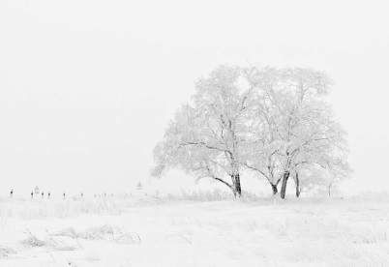

Фото:pexels.com

В воскресенье, 13 марта, в Старом Осколе облачно с прояснениями. Подробнее рассказали синоптики Gismeteo.

Утром -13 градусов, которые будут ощущаться как -15. Безветренно.

В обед столбик термометра укажет на отметку в -6 градусов. Вечером похолодает до -9. Ночью температура упадёт до 8 градусов мороза.

Луна растущая. Магнитное поле – спокойное.  
Источник: <https://oskol.city/news/in-stary-oskol-and-region/84244/>

# Белгородская область стала транзитным регионом для беженцев

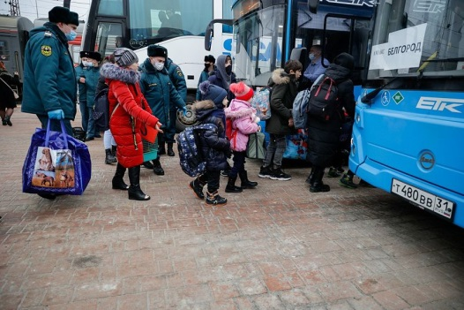

Фото:belregion.ru

На территорию Белгородчины, с начала спецоперации, были приняты 3 тысяч беженцев из ЛНР, ДНР и Украины.  
  
В пятницу, 11 марта, первые 300 гостей региона были переправлены в Липецкую область.

Мы начинаем выступать как транзитный регион. Украинцы переправлялись как на своём транспорте, так и на автобусах. Были обеспечены всем необходимым, в том числе и питанием. Уверен, что в Липецкой области им будет оказан радушный прием. Благодарен губернатору Липецкой области Игорю Георгиевичу Артамонову за гостеприимство.  
  
- сообщил губернатор Вячеслав Гладков.  
Источник: <https://oskol.city/news/in-stary-oskol-and-region/84231/>

**ren.tv**

# Военные РФ доставили более 100 тонн гумпомощи в Харьковскую область

12 марта 2022, 08:53

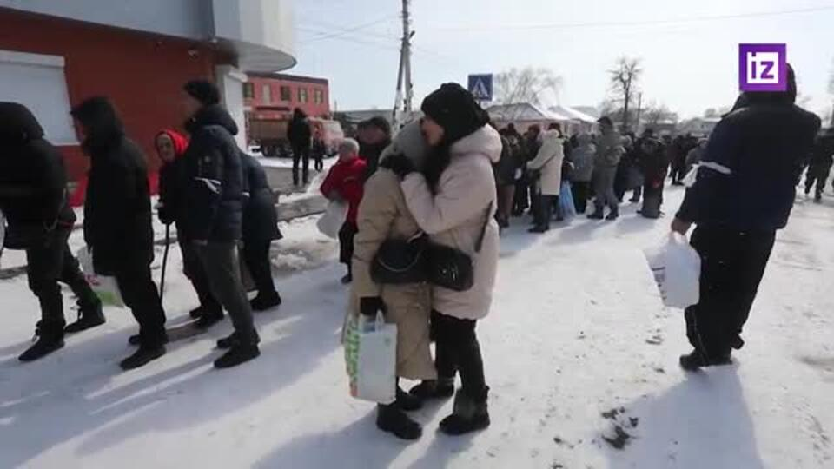

**Фото: © ИЗВЕСТИЯ**

Российские военнослужащие доставили в освобожденные населенные пункты Харьковской области для местных жителей гуманитарную помощь из России. Более 100 тонн груза привезли через пограничный пункт в Белгородской области.

В грузе есть продукты питания, питьевая вода, лекарства для лечебных учреждений, а также теплая одежда для детей и взрослых. Российские военнослужащие обеспечили безопасность гуманитарной колонны. Продукты были переданы жителям населенных пунктов Липцы и Веселое Харьковской области – женщинам, детям, а также пожилым людям.

В Министерстве обороны России на базе Национального центра управления обороной Российской Федерации создан межведомственный координационный штаб по гуманитарному реагированию, который приступил к работе в круглосуточном режиме. В его состав входят представители всех федеральных органов исполнительной власти, государственных корпораций и организаций, а также субъектов Российской Федерации. Штаб оказывает всестороннюю гуманитарную помощь населению Украины в контролируемых районах, а также Донецкой и Луганской народных республиках.

Местные жители благодарят россиян за помощь.

*"Большое спасибо всем жителям России, каждого отдельно, благодарю всех, кланяюсь в ноги. Просто большая-большая помощь и радость, что нас тут кто-то поддерживает и понимает. Бандеровцы эти просто задавили наш край",*–сказала одна из пришедших за гумпомощью женщин.

По ее словам, сейчас уже никто не боится выстрелов.

*"Я, например, не боюсь, и моя семья не боится",*–сказала она.

Ранее жители небольшого украинского села, которые на несколько недель остались без еды, снова [начали](https://ren.tv/news/v-mire/949445-rossiiskie-voennye-spasli-zhitelei-ukrainskogo-sela-ot-goloda) получать продукты. На помощь населению пришли российские военные, которые доставили жителям все необходимое.

<https://ren.tv/news/v-mire/949997-voennye-rf-dostavili-bolee-100-tonn-gumpomoshchi-v-kharkovskuiu-oblast>